浙江省第五监狱卫生洁具采购

公开简易程序采购文件

采购单位：浙江省第五监狱 （盖章）
代理机构：浙江欣成工程咨询有限公司（盖章）
采购文件编号：S5J—B202506028

日期：2025年7月

采购文件目录

第一章 采购公告
第二章 响应须知前附表
第三章 响应人须知
第四章 评审须知
第五章 采购项目需求
第六章 合同主要条款指引
第七章 响应书（格式范本）

第一章 采购公告
浙江省第五监狱卫生洁具采购已由有关部门批准，资金已落实。根据采购人内部管理规定，本项目委托浙江欣成工程咨询有限公司，采取公开简易程序进行采购。
- 采购项目编号：S5J—B202506028
二、采购项目概况：
序号 | 采购内容 | 供货期限 | 选定供应商数量 | 预算金额（人民币）
1 | 卫生洁具采购 | 1年 | 1家 | 23万元
说明：（1）供货期内采购数量或金额以监狱实际需求为准，采购人不保证供货期内最低供应数量或金额；（2）详细采购要求见第五章采购项目需求。
三、响应人资格要求：
（一）具有有效营业执照，具有独立承担民事责任的能力；
（二）参加本次采购活动前三年内，在经营活动中没有重大违法记录；
（三）在采购单位系统处级以上领导干部直系亲属及其特定关系人，包括采购单位中层领导干部直系亲属及其特定关系人实际控制或担任股东或有关联交易、依托关系的企业不得参与本次采购；
（四）不接受联合体形式参加响应。
四、采购文件的获取：
（一）获取时间：2025年7月7日至2025年7月15日上午8:30-11:30；下午13:30-16:30（节假日除外）。
（二）获取地点：浙江欣成工程咨询有限公司（金华市婺城区宾虹西路251号6楼代理部 )。
（三）获取方式：代理机构现场领取或电子邮件（1992375617@qq.com）发送。
（四）招标文件工本费：300元，售后不退（转至保证金账户）。
（五）本项目不提供采购文件纸质版。响应人应按上述方式获取采购文件，浙江政府采购网-非政府采购版块公告附件中公布的采购文件仅供公众查阅；未按上述方式获取采购文件的，不视作获取采购文件，不得对采购文件提起质疑投诉。同时请潜在响应人在参加采购前随时关注项目的更正公告情况，因未及时查看项目变更情况造成无效响应的责任由响应人自行承担。
接受网络报名，将所需报名资料及联系人姓名、联系电话发送到代理机构邮箱1992375617@qq.com，并在邮箱标题栏中注明所参加的项目名称，审核后发送采购文件。
五、响应截止时间：2025年7月16日上午9:30（提前30分钟开始接收响应文件）
六、响应文件递交地点：浙江欣成工程咨询有限公司（金华市婺城区宾虹西路251号6楼开标室）
七、评审开始时间：2025年7月16日上午9:30
八、评审地点：浙江欣成工程咨询有限公司（金华市婺城区宾虹西路251号6楼评标室）
九、交易保证金：人民币肆仟元整（￥4000元）
缴纳形式：
①银行转账：
须由供应商从基本账户转入以下指定账户，递交时请注明：（项目名称，名字过长可简写）。
户 名：浙江欣成工程咨询有限公司
账 号：19660301040017330
开户行：金华市农行商城支行
②银行保函、保险公司保单保函、融资性担保公司保函缴纳：
银行保函、保险公司保单保函、融资性担保公司保函上须明确注明用于本交易保证金，保函额度须满足交易保证金额度要求。出具保函和保单的银行和保险公司需满足以下条件：1、在银行和保险公司或融资性担保公司；2、按规定需要使用保证金时，可立即使用现金支付。3、保单和保函有效期须大于等于投标有效期。不符合上述条件的，视为未按要求递交交易保证金。
缴纳截止时间：2025年7月15日17:00前[①银行转账形式的以到账时间为准；②纸质保函形式缴纳的，于交易保证金缴纳截止时间前将纸质保函送至（或寄达）浙江欣成工程咨询有限公司（金华市宾虹西路251号6楼）胡晓岚处，逾期缴纳或送达的，视为未按要求递交交易保证金，其投标将被拒绝]。
十、其他事项：
1、响应人购买标书时应提交的以下资料（所提供的复印件须加盖响应人公章）：
（1）响应人营业执照（副本）复印件；
（2）法定代表人（负责人）身份证复印件；
（3）法人代表授权书及被授权人身份证明原件及复印件；
（4）联系人姓名及联系方式；
（5）工本费转账截图凭证。
2、响应人在领取采购文件时，必须按上述要求提供合格的报名资料。
十一、本公告发布网站：浙江政府采购网-非政府采购版块、招天下网站。
十二、联系方式
（一）采购单位：浙江省第五监狱
联系人：范先生 联系电话：0579-82216167
地址：浙江省金华市婺城区白龙桥
（二）采购代理机构：浙江欣成工程咨询有限公司
联系人：胡晓岚 联系电话：15267319929
邮箱：1992375617@qq.com
地址：金华市婺城区宾虹西路251号6楼
（三）监管机构名称及监督电话：纪检科 0579-82218118

浙江省第五监狱
二○二五年七月七日
第二章 响应须知前附表
项 目 | 内 容
项目名称 | 浙江省第五监狱卫生洁具采购
交货地址 | 浙江省第五监狱内
服务期限 | 1年
交易保证金 | 详见第一章采购公告
响应人资格要求 | 详见本《采购文件》响应人须知
响应书份数 | 要求响应人提供技术资信和商务响应文件各一式叁份（正本壹份，副本贰份），并在封面上注明“正本”和“副本”。  正本和副本如有不一致之处，以正本为准。  商务标书和技术资信标书须分别密封。
答疑 | 不组织标前准备会。
响应书截止时间 | 1、响应书递交截止期：2025年7月16日9:30止。  2、送至：浙江欣成工程咨询有限公司（金华市婺城区宾虹西路251号6楼开标室）。
响应书有效期 | 响应截止日后60天
评审开始时间 | 1、时间：2025年7月16日9:30开始  2、地点：浙江欣成工程咨询有限公司（金华市婺城区宾虹西路251号6楼评标室）
注意事项 | 响应授权代表出席开标仪式须携带身份证明，法定代表人授权委托书原件，以备查验。响应人的法定代表人（或负责人）出席的无须提供法定代表人授权委托书原件。
采购代理项目 | 本项目采购代理服务费4113元，投标时应综合考虑不得单列，由成交人在领取成交通知书时支付给采购代理机构，可通过电汇、转账方式交至：  银行账号：19665101040018386；  收款单位（户名）：浙江欣成工程咨询有限公司；  开户银行：金华市农行江北支行。
其他 | 金融、保险、通讯等特定行业的全国性企业所设立的区域性分支机构，以及个体工商户、个人独资企业、合伙企业，如果已经依法办理了市场监督经营登记手续，并且获得总公司（总机构）授权或能够提供房产权证或其他有效财产证明材料（在响应文件中提供相关材料），证明其具备实际承担责任的能力和法定的缔结合同能力，可以独立参加采购活动，由单位负责人签署相关文件材料。
第三章 响应人须知
一、说明
1、适用范围
本采购文件仅适用于采购公告中所述的卫生洁具采购活动。
2、定义
（1）“采购单位”系指浙江省第五监狱。
（2）“响应人”系指允许向采购单位提交响应书的单位。
3、合格的响应人
详见《采购公告》
4、响应费用
无论响应过程中的做法和结果如何，响应人自行承担所有与参加响应有关的全部费用。
二、响应书的编写
1、要求
（1）响应人应仔细阅读采购文件的所有内容，按采购文件的要求提供响应书，并保证所提供的全部资料的真实性，以使其响应对采购文件的实质性要求做出完全响应，否则其响应将被拒绝。
（2）响应人应按照采购文件要求及有关资料编制响应书，并保证响应书的正确性和真实性，所有文件资料必须是针对本次采购。
（3）各响应人应当将其响应书进行密封。如响应人未按照要求密封响应书或出现响应书错漏等影响评审活动正常进行的情况时，评审小组将取消该响应人的响应资格。
2、响应书的组成：
技术资信标书组成内容：
（1）交易保证金缴款凭证复印件；
（2）响应声明函；
（3）法定代表人授权书；
（4）资格证明文件：
A.营业执照副本复印件；
B.参加本次采购项目前三年内（响应截止日往前推算），在经营活动中没有重大违法记录的书面声明；
C.在采购单位系统处级以上领导干部直系亲属及其特定关系人，包括采购单位中层领导干部直系亲属及其特定关系人实际控制或担任股东或有关联交易、依托关系的企业的无关联关系声明；
（5）技术规格对比表；
（6）服务条款对比表；
（7）采购项目产品清单；
（8）服务方案（如：供货方式、运输流程、送货时限要求、验收方案等）；
（9）供应商承诺的优惠条件；
（10）符合采购文件规定的其他证明文件或供应商认为需要提供的其他内容。
商务标书组成内容：
（1）响应函；（格式附后）
（2）报价一览表；（格式附后）
（3）供应商认为有必要提供的其他资料。
以上所需的各种证书、证件、证明、执照须在复印件上加盖响应单位有效公章。
3、计量单位
除在采购文件中另有规定外，计量单位应使用中华人民共和国法定计量单位（国际单位制和国家规定的其他计量单位）。
4、采购文件的澄清与修改
（1）在响应日之前采购单位可对采购文件进行补充或修正。
（2）如需对采购文件进行补充或修正，采购单位将用书面形式通知响应人。
5、商务响应
本项目以折扣率报价，设有最高限制折扣率100%，超过最高限制的响应文件作无效标处理。
（1）响应总报价系指采购文件所确定采购范围内全部工作内容的价格表现，包括中标后的包装、运输费用、保险、利润、税金、政策性文件规定及合同包含的所有风险及责任等各项应有费用。
（2）响应报价由响应人市场综合分析后自主确定（单位数量以采购文件中标注的单位为准）。响应人报价时需考虑以下因素：
①因国家政策性调整或市场供求关系引起的各种材料的价格调整。
②其它各种风险和费用。
（3）响应人应在响应报价中，以折扣率进行报价。
（4）响应人应按照本采购文件提供的采购清单及要求填报报价。任何明显导致采购文件的承诺内容与采购文件的要求存在差异并严重影响项目实施的负偏离承诺，经评审小组集体（少数服从多数原则）认定确属的，采购单位均不予接受。
（5）响应报价形式：满足本采购文件要求的自主报价。若响应人对于采购文件或答疑文件中为满足规格要求有未报价或漏报、错报、缺报等情况，可以视其为响应人予以采购单位的响应优惠报价，成交后不予调整。如果响应人不接受对其错误的更正，其采购文件将被拒绝。
（6）供应商应按采购文件的要求认真填写相应材料，响应报价的文字表述的报价金额与数字表述的报价金额不一致时，以文字表述的金额为准；响应报价的大写金额和小写金额不一致的，以大写金额为准；响应的单价之和与总价不同的以单价之和为准；若同时出现报价金额大小写不一致、单价之和与总计不一致的以多个报价论，作无效标处理。
（7）响应文件只允许有一个报价，采购人不接受有任何选择性的报价。
6、响应人资格的证明文件
（1）响应人应提交证明其有资格参加响应和成交后有能力履行合同的文件，并作为其响应书的一部分。
（2） 响应人应符合采购文件中规定的资质及资格标准。
7、交易保证金
（1）响应人应按公告约定方式交纳足额的交易保证金。交易保证金是为了保护采购单位免遭因响应人的行为而蒙受的损失。采购单位因响应人的行为受到损害时可根据本须知的规定没收响应人的交易保证金。
（2）交易保证金应在规定的时间内缴入规定账户内。
（3）未按规定提交交易保证金的响应，将被视为无效响应。
（4）成交人的交易保证金在缴纳履约保证金并签订合同后5个工作日内退还（不计利息）。
（5）未成交人的交易保证金在成交人签订合同后5个工作日内退还（不计利息）。
（6）下列情况之一发生时，取消成交资格，交易保证金将被没收不予退还：
① 响应人在采购文件中规定的响应有效期内撤回其响应；
② 响应人提供虚假响应书或虚假补充文件的；
③ 成交人在规定期限内未能根据本须知规定签订合同。
8、履约保证金
（1）履约保证金为2300元，须缴到采购单位指定账户内，合同正常履行三个月后无质量问题无息退还。
（2）成交人将本项目转让给他人，或者在响应书中未说明，且未经采购单位同意，将成交项目分包给他人的，采购单位可不予退还其履约保证金。
（3）成交人在履行采购合同期间，违反有关法律法规的规定及合同约定的条款，损害了采购单位利益的，可不予退还其履约保证金。
9、响应有效期
（1）响应书从响应截止之日起，响应有效期为60天。
（2）特殊情况下，采购单位可适当延长响应有效期。
三、响应书的签署和装订：
1、响应书正本的响应文件须由响应人在规定位置盖章并由法定代表人或法定代表人的授权委托人签署，响应人应写全称。响应书的副本可复印。响应文件里除了签字外必须打印。
2、响应书的任何一页都不应涂改、插字或删除。如出现上述情况，无论何种原因造成都应由响应人授权代表在改动处签字或盖章。
3、所有响应书均要求胶装成册。响应文件的封面应注明“正本”“副本”样，活页装订（是指用卡条、抽杆夹、订书机等形式装订，使标书可以拆卸或者在翻动过程中易脱落的一种装订方式）的响应文件按无效标处理。
四、响应书的密封和标记：
1、响应人应将响应文件装入文件袋，并在文件袋封面上注明“采购项目名称”，同时还注明采购人名称、响应人名称并加盖响应人公章或法定代表人（负责人）印章或签字。
2、文件袋的接缝处必须粘封，并在封条与文件袋的接缝处加盖响应人公章或法定代表人（负责人）印章或签字。
3、响应文件没有按规定密封的，将被拒绝并原封退回响应人。
4、每个密封件上注明“于2025年7月16日9:30之前（指采购文件中规定的日期及时间）不准启封”的字样。
五、递交响应书的地点和截止时间：
1、评审地点即为响应书的递交地点。
2、评审时间即为响应截止时间，采购单位及采购代理机构将拒绝在响应截止时间后收到的响应书。时间以监标人提供的为准。
3、电话、传真、邮件形式的响应概不接受。
六、有下列情况之一者，响应书无效（含成交后查实的）：
1、未按采购文件规定提供相关文件（如资格证明、身份证明等）；提供虚假资料的；超出经营范围响应的。
2、不符合采购文件标明的资格要求的。
3、响应书不符合采购文件规定，未按规定格式填写，内容不全或关键字迹模糊、无法辨认的。涂改文件或将文件伪造或编造成响应书的。响应函、配送承诺函和增配明细表里的有关内容用手工填写的。
4、借用或冒用他人名义或证件响应的。
5、响应人逾期送达响应书。未按采购文件要求缴纳交易保证金的。
6、响应书未密封或密封不完整，封条上未加盖单位公章或法定代表人（负责人）印章或签字的。响应书未按采购文件要求签署或装订的。
7、不符合采购文件要求的规格型号、技术参数和质量标准的。
8、响应有效期、交货时间、质保期等条款不能满足采购文件要求的。
9、未实质性响应采购文件要求或者响应文件有采购方不能接受的附加条件的。
10、响应人在一套响应书中对同一项目有两个或多个报价，且未声明哪个有效的；《响应函》中的报价金额与采购清单中的报价金额表述不一致的。
11、响应人名称或组织机构与资格审查时不一致（包括撤换销售或服务网点的），响应人不以自己真实身份参加竞标，以挂靠或以他人名义参与响应的。响应人不具备独立承担民事责任能力的，响应人参加本次采购活动前三年内在经营活动中有重大违法记录（含成交后查实的）的。
12、报价超出有效范围的或超过最高限价的。
13、其他不符合有关法律法规要求的。
七、评审组织
1、采购单位根据采购文件的要求，就商务响应、技术承诺等方面提交评审小组进行评审。经评审后合格的响应人填报最低合格报价的供应商将取得成交资格。
2、采购单位将根据本项目的特点依法组建评审小组，评审小组由采购单位和有关技术、经济等方面三名或以上单数的专家组成。
八、确定成交候选人
1、评审采用最低评审价法。开标后，评审委员会应首先对响应文件进行符合性审查，凡不符合有关规定和不响应采购文件实质性要求和条件的响应文件，经评审委员会认定作为无效响应处理。待资信及技术标符合性审查合格后，再进行报价排序。资信及技术标通过符合性审查且填报最低合格报价的供应商将取得成交资格，若同时出现两家最低合格报价的供应商的，由采购人以随机抽取的方式确定成交候选人。
2、预成交结果公示将发布在：浙江政府采购网-非政府采购版块、招天下网。
3、预成交结果公示期间，其他响应人可对采购结果进行质疑、投诉，但需对投诉或质疑内容的真实性承担责任。
4、公示期满无异议的，发布成交结果公告。
九、授予合同
1、成交通知
（1）采购产生的成交人情况报采购领导小组审批后，采购单位以书面形式向成交候选人发出《成交通知书》。
（2）《成交通知书》一经发出即产生法律效力，采购单位改变成交结果或成交人放弃成交资格的，应当依法承担法律责任。
（3）《成交通知书》将作为签订合同的依据，成交人必须在成交后的3个工作日内到代理机构领取，否则视为其放弃成交资格。
2、接收和拒绝任何或所有承诺（响应）的权利
采购单位保留在授标之前任何时候接受或拒绝任何响应，以及宣布采购程序无效或拒绝所有响应的权力，对受影响的响应人不承担任何法律责任。
3、授予合同时变更数量的权利
采购单位在授予合同时有权对采购文件中规定的项目数量和服务予以增加或减少，但必须符合相关规定。
4、签订合同
（1）成交人应当自《成交通知书》发出之日起30日内，按指定的地点与采购单位签订合同。
（2）采购文件、响应书、响应人作出的承诺及其澄清文件、成交通知书等，均为合同的组成部分。
（3）成交人不遵守采购文件和响应书及承诺、擅自修改投标内容；或在接到《成交通知书》后借故拖延或放弃成交资格或未在规定时间内签订合同的，其交易保证金将不予退还，同时取消该响应人的成交资格，并按相关法律法规承担相应的法律责任和赔偿责任。在此情况下，采购单位可将成交权授予排名下一位的响应人，或重新组织采购，对受影响的响应人不承担任何责任。如遇上级部门政策调整时，采购合同自动终止。

第四章 评审须知
一、采购会议
1、采购代理单位将按采购文件规定的时间和地点召开采购会议。响应人可派法定代表人（负责人）或经其授权委托的代表参加。
2、查验身份证明，核对身份。如法定代表人（负责人）或经其授权委托的代表未能准时参与开标会议的，视为对开标过程的认可。
3、查收交易保证金，如响应人未按采购文件要求缴纳交易保证金的，采购代理单位将不接受其响应文件。
4、开启前，查验响应文件密封情况，确认无误后拆封唱标，唱标内容为采购文件正本中“报价明细表”内容以及采购单位认为合适的其他内容并记录。
二、评审小组
采购单位和代理机构将根据采购项目的特点组成评审小组。评审小组将根据采购文件的要求组成。评审小组对响应文件进行审查、质疑、评估和比较。
三、对响应文件的质询及澄清
1、开启后，评审小组将对响应文件进行审查、质询、评估和比较。
2、若需要进行询问的，响应人的法定代表人（负责人）或经其授权委托的代表必须到场。未到现场的视为放弃接受询问的权利。
3、为了有助于采购文件进行审查、评估和比较，评审小组有权向响应人质询，要求响应人澄清其响应文件中的相关内容。响应人有义务按评审小组的要求进行答复和澄清。
4、答复或澄清的内容应是书面的，但不得对响应文件的内容进行实质性修改。
5、书面答复或澄清内容将成为响应文件的重要组成部分。
四、对响应文件的审查和响应性的确定
1、开启后，采购代理单位将组织评审小组审查响应文件是否完整，是否有计算错误；采购文件要求的交易保证金是否已交纳；响应文件是否按规定签署。
2、响应报价如果出现计算或表达上的错误，修正错误的原则如下：响应报价的大写金额和小写金额不一致的，以大写金额为准；响应的单价之和与总价不同的以单价之和为准；若同时出现报价金额大小写不一致、单价之和与总计不一致的以多个报价论，作无效标处理。
3、在对采购文件进行详细评估之前，采购代理单位将依据响应人提供的资格证明文件审查响应人的财务、技术和服务能力。如确定响应人无资格履行合同，其响应将被拒绝。
4、评审小组判断响应文件的响应性，仅基于采购文件本身而不依据外部证据。
5、针对各响应人的响应书的审查情况，评审小组将以书面的形式将审查结果记录在《审查表》内。
五、评审办法和程序
1、本项目采用资格及符合性审查后最低评标价法。资信及技术标通过符合性审查且报价最低的响应人，将取得成交资格（若同时出现两家最低合格报价的供应商的，由采购人以随机抽取的方式确定成交资格）。
2、开启后，评审小组按以下步骤依次进行评审：
（1）评审小组应首先对响应文件进行符合性审查，凡不符合有关规定和不响应采购文件实质性要求和条件的响应书，经评审小组认定，作为无效标予以废除。
（2）评委对合格的标书按本评审规则评审。
（3）评审小组对各响应人按照平等、客观、公平、科学、择优的原则，在澄清、调查核实、评估和比较的基础上，按照采购文件的要求和条件进行评审，只对确定为实质上响应采购文件的响应书进行综合评价和比较。
3、响应人在响应截止以后提供的资料不得作为评审依据，但应评审小组要求提供的证明、说明不在此列。响应人不得通过补充、修改或撤销响应书中的部分内容使其成为实质响应的响应。
4、公开简易程序采购项目提交响应文件或者经评审实质性采购文件要求的供应商只有两家时，评审小组认定仍具有竞争性的可以继续评审，只有一家时，经采购人招标领导小组决定可以转为直接采购，也可以重新采购。
5、评审规则：
卫生洁具采购符合性审查标准
序号 | 审查内容
1 | 服务方案
2 | 技术指标响应情况
3 | 服务条款响应情况
说明：
（1）审查原则：序号1-3项审查结果有1项“不符合”或“差”者即最终审查结果“不通过”。最终审查结果“不通过”的投标单位不进入商务响应阶段。最终审查结果“通过”的投标单位进入商务响应。
（2）响应人提供的相关材料字迹模糊、无法辨认的，评审小组有权对其作出不利判定。
若同时出现两家最低合格报价的供应商的，由采购人以随机抽取的方式确定成交资格。
六、成交原则
1、根据采购文件明确的方式确定预成交结果。
2、本次采购后，合同将授予经评审小组确定符合采购文件的要求，经预成交结果公示期满无异议，并经采购领导小组决定的成交候选人。
七、保密及其他注意事项
1、评审是采购过程中的重要环节，评审工作在评审小组内独立进行。评审小组将遵照评审原则，公正、公平、客观地对待所有响应人。
2、在评审会议期间，响应人不得向评审小组询问评审情况，不得进行旨在影响评审结果的活动。
3、为保证成交的公正性，在评审过程中，评审小组不得与响应人私下交换意见。在采购工作结束后与评审工作有接触的任何人，不得将评审情况外泄。
4、采购单位、评审小组不向落标方解释落标原因，不退还响应文件。
- 采购项目需求
一、项目概况：
以公开简易程序的招标方式确定1家作为浙江省第五监狱卫生洁具采购的供货商。项目预估金额约为23万元，供货地点为浙江省第五监狱内，供货服务期为1年。供货期内采购数量或金额以监狱实际需求为准，采购人不保证供货期内最低供应数量或金额。
- 供货方式：
1、供货方所提供的定制产品必须是合格全新产品、符合国家有关规定且证件齐全，保证质量，部分产品必须提供相关检测证明。
2、送货时限要求：监内罪犯统配的塑料制品、其他定制产品以采购单位计划采购数量为准进行供货，供货方在收到采购单位的订单后15天内将货物送至每个监区，待采购单位验收、核对后，供货才算完成；采购单位以订单方式提前1周以上通知供货方，订单通知方式一般采用书面形式，为提高采购配送效率，也可以采用微信、QQ等软件发图片的方式发送。如因供货方原因不能及时供货，逾期超过约定日期10个工作日不能补货的，采购单位可单方面解除本合同。
3、货物运输、装卸等费用及途中产生的风险，由供货方负责。供货方若发现采购单位所需商品无货或发生其他情况时，必须及时告知采购单位，由采购单位作出变更，供货方不能擅自改变采购单位清单的内容。
- 付款方式：
（1）供货方所供产品需经采购人确认实际采购的数量并验收合格后，采购方于次月付清货款,结算金额采用四舍五入的方法保留到小数点后2位，结算单价=基准单价*成交折扣率，结算金额=结算单价*实际采购数量，供货方必须开具正式税务发票。
（2）供货价格包含货物采购成本、包装、运输、装卸、搬运、不合格货物的退换、所有工作人员的工勤费用以及合同实施过程中的可预见及不可预见费用、利润、税金及政策性文件规定及合同包含的所有风险、责任等。
- 服务期限：
一年。
- 采购清单
序号 | 品名 | 图片 | 规格 | 材质 | 基准单价（元）
1 | 平拖把布(90厘米） | 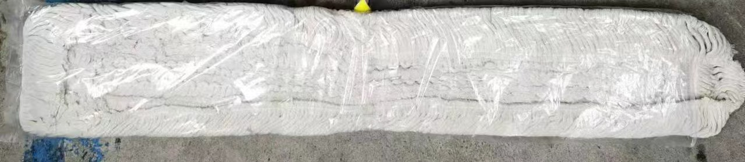 | 长90cm，宽16cm，重量0.6kg | 混合棉 | 22
2 | 平拖把布(60厘米） |  | 长60cm，宽16cm，重量0.4kg | 混合棉 | 17
3 | 平板拖把（加塑料杆，90厘米布）杆和布连接处为金属夹 | 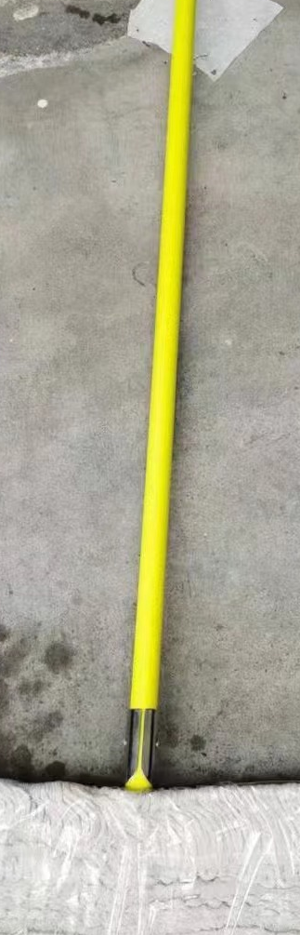 | 拖把杆长1.2m，布长90cm，宽16cm | 拖把杆为塑料  布架为金属  拖把布为混合棉 | 35
4 | 平板拖把（加塑料杆，60厘米布）杆和布连接处为金属夹 |  | 拖把杆长1.2m，布长60cm，宽16cm | 拖把杆为塑料  布架为金属  拖把布为混合棉 | 28
5 | 吸水拖把 | 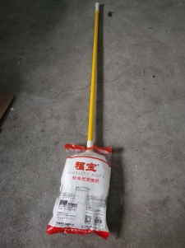 | 材质pp混合纤维  品牌：福宝，型号522  长度40公分，重量0.25千克 | 塑料、混合钎维 | 18
6 | 塑料杆簸箕扫把 |  | 簸箕宽度26cm，深度20cm，高度90cm重量：0.26kg  扫把高106cm，宽29cm，重量0.23kg | PE塑料 | 15
7 | 雕牌超效加酶无磷洗衣粉 | 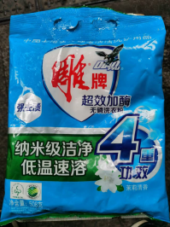 | 508G/包  条形码：6910019007614 | 洗衣粉 | 5
8 | 洁厕粉 | 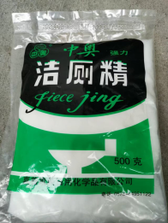 | 品牌：中奥  重量：50  条形码：6920510376126 | 洁厕粉 | 3
9 | 通厕吸盘 | 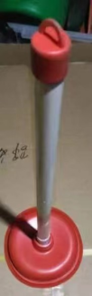 | 品牌：福宝  高度：46cm  直径：16cm  重量：0.24kg | 塑料、塑胶 | 12
10 | 马桶刷 | 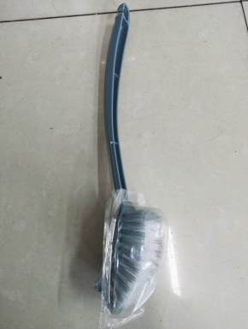 | 长度：39cm  宽：5cm  重量：0.06kg | 塑料 | 5
11 | 海绵块 | 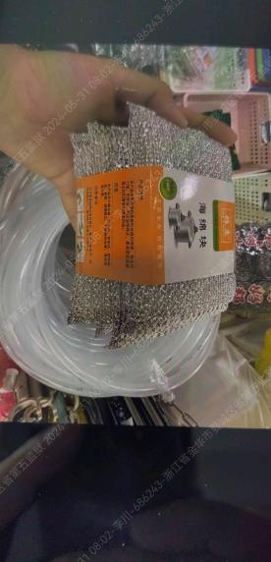 | 牌子：雅惠  4片一包 | 塑料丝线和海绵 | 8
12 | 大号垃圾袋 | 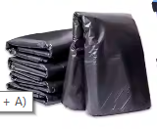 | 100cm*120cm（黑色）  重量：45g | PE塑料 | 0.3
13 | 中号垃圾袋 |  | 50cm*55cm（黑色）  重量：25g | PE塑料 | 0.2
14 | 平板拖把（木头杆，90厘米布） | 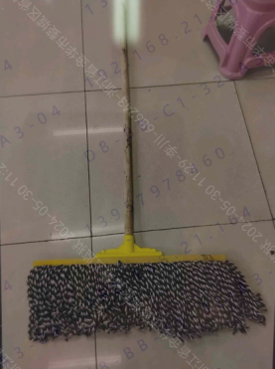 | 拖把杆长1.2m，布长90cm | 木头  拖把布为混合棉 | 20
15 | 平板拖把（木头杆，60厘米布） | 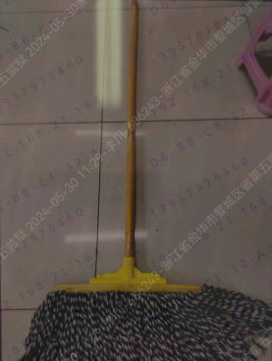 | 拖把杆长1.2m，布长60cm | 木头  拖把布为混合棉 | 18
16 | 160L圆桶 | 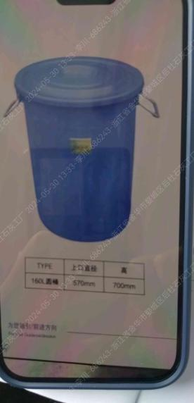 | 上口直径570mm  高700mm  160L圆桶 | 塑料 | 50
17 | 120L垃圾桶 | 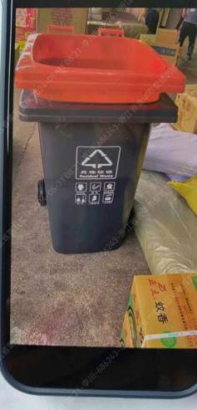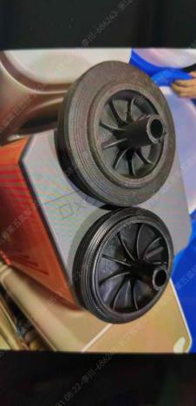 | 长宽高：56*46*92  滚轮要求：加厚滚轮 | 塑料 | 100
18 | 防滑垫 |  | 宽1.2m、表面有突出纹理、厚度1.2mm及以上 | Pvc牛津 | 25

第六章 合同主要条款指引
（格式范本，按成交实际情况填写）
甲方：
乙方：
甲方经过公开简易程序采购，确定乙方为浙江省第五监狱卫生洁具采购项目供应商，为明确双方责任，签订本合同。
一、单位产品内容及金额
序号 | 商品名称 | 规格 | 材质 | 结算单价（基准单价*成交折扣率）
1
2
3
4
5
6
……
商品包装： ，保证商品不被在运输中损坏。
合同金额：折扣率 ，以实际采购数量结算。以上价格包含货款、人工、税金、运费等乙方履约一切费用。
二、服务要求
1.乙方所提供的定制产品必须是合格全新产品、符合国家有关规定且证件齐全，保证质量，部分产品必须提供相关检测证明
2.送货时限要求：监内罪犯统配的塑料制品、其他定制产品以甲方计划采购数量为准进行供货，乙方在收到甲方的订单后15天内将货物送至每个监区，待甲方验收、核对后，供货才算完成；甲方以订单方式提前1周以上通知乙方，订单通知方式一般采用书面形式，为提高采购配送效率，也可以采用微信、QQ等软件发图片的方式发送。如因乙方原因不能及时供货，逾期超过约定日期10个工作日不能补货的，甲方可单方面解除本合同。
3.货物运输、装卸等费用及途中产生的风险，由乙方负责。乙方若发现甲方所需商品无货或发生其他情况时，必须及时告知甲方，由甲方作出变更，乙方不能擅自改变甲方清单的内容。
三、履约保证金
乙方须缴纳2300元作为履约保证金，保障合同的全面、有效履行。履约保证金合同正常履行三个月后无质量问题一次性无息退还。
四、交货期、交货方式
1.交货期：服务期一年。
2．交货方式：乙方运输至甲方指定地点（并负责卸货、搬运），由甲方组织人员验收。
五、货款支付
付款方式：供货方所供产品需经甲方确认实际采购的数量并验收合格后，采购方于次月付清货款,结算金额采用四舍五入的方法保留到小数点后2位，结算单价=基准单价*成交折扣率，结算金额=结算单价*实际采购数量，供货方必须开具正式税务发票。
六、产品供货要求
供货方所提供的定制产品必须是合格全新产品、符合国家有关规定且证件齐全，保证质量，部分产品必须提供相关检测证明。
七、货物包装
乙方应在货物发运前对其进行满足运输距离、防潮、防震、防锈和防破损装卸等要求包装，以保证货物安全运达甲方指定地点。
八、违约责任
1.甲方无正当理由拒收货物的，甲方向乙方偿付拒收货款总值的万分之五违约金。
2.甲方无故逾期验收和办理货款支付手续的，甲方应按逾期付款总额每日万分之一点向乙方支付违约金。
3.乙方所交的产品品种、规格、质量要求不符合合同规定及甲方要求标准的，甲方有权拒收该批货物，乙方愿意更换货物但逾期交货的，按乙方逾期交货处理。乙方拒绝更换货物的，甲方可按该货物合同价扣除质量保证金（或货款）或可单方面解除合同。
4.乙方无正当理由逾期供货的，每日按合同总价的每日万分之五支付违约金：逾期十日的视为拒绝供货，甲方有权解除合同，乙方须支付合同总价的5%作为违约金；乙方拒绝供货的，甲方可没收履约保证金，终止合同，并将乙方列入黑名单。
九、诉讼
双方在执行合同中所发生的一切争议，应通过协商解决。如协商不成，可向甲方所在地法院起诉。
十、合同生效及其他
1． 合同经甲、乙双方签字并加盖单位公章后生效。
2．本合同未尽事宜，遵照《民法典》有关条文执行。
十一、合同文件组成
1. 本合同条款；
2. 成交通知书；
3. 询标记录（如有）；
4. 采购文件（包括补充文件及答疑）；
5. 响应文件（报价单）；
6. 经双方协商一致达成的补充协议；
7. 国家有关规范及技术标准；
十二、 本合同一式四份，甲方持二份，乙方持二份。自甲乙双方签字盖章后生效。

甲方（公章）： 乙方（公章）：
法定代表人或委托代理人： 法定代表人或委托代理人：
地址： 地址：
开户行： 开户行：
账号： 账号：
电话： 电话：
签订时间： 年 月 日
签订地点：
注：此合同样本仅作参考，采购人、供应商可根据采购项目的实际情况进行修改。
- 响应文件格式
封面：
浙江省第五监狱卫生洁具采购

技术资信响应文件

项目编号：S5J—B202506028
响应人名称：（公章）
地址：
联系方式：
年 月 日
目 录
（1）交易保证金缴款凭证复印件；
（2）响应声明函；
（3）法定代表人授权书；
（4）资格证明文件：
A.营业执照副本复印件；
B.参加本次采购项目前三年内（响应截止日往前推算），在经营活动中没有重大违法记录的书面声明；
C.在采购单位系统处级以上领导干部直系亲属及其特定关系人，包括采购单位中层领导干部直系亲属及其特定关系人实际控制或担任股东或有关联交易、依托关系的企业的无关联关系声明；
（5）技术规格对比表；
（6）服务条款对比表；
（7）采购项目产品清单；
（8）服务方案（如供货方式、运输流程、送货时限要求、验收方案等）；
（9）供应商承诺的优惠条件；
（10）符合采购文件规定的其他证明文件或供应商认为需要提供的其他内容。

（有附件格式的内容按格式填写，无格式的需自拟格式）

附件1
响应声明函

浙江省第五监狱：
根据贵方浙江省第五监狱卫生洁具采购项目的采购公告（项目编号S5J—B202506028），签字代表 （全名）经正式授权并代表投标人 （投标人名称）提交技术资信文件正本一份、副本贰份；商务文件正本一份、副本贰份。
据此函，签字代表宣布同意如下：
1.我方已详细审查全部“采购文件”，包括修改文件（如有）以及全部参考资料和有关附件，已经了解我方对于采购文件、采购过程、采购结果有依法进行询问、质疑、投诉的权利及相关渠道和要求。
2.我方参加采购活动之前已经与贵方进行了充分的沟通，完全理解并接受采购文件的各项规定和要求，完全按照采购文件的要求执行，对采购文件的合理性、合法性不再有异议。
3.若我方成交，我方同意在领取成交通知书前向采购人指定账户缴纳履约保证金为 2300元，并按采购文件约定的标准向代理机构支付足额采购代理服务费。
4.如我方有幸中标，本响应文件至本项目合同履行完毕止均保持有效，我方将按“采购文件”及相关法律法规的规定履行合同责任和义务。
5.我方同意按照贵方要求提供与响应有关的一切数据或资料。
6.本响应文件有效期自开标日起 60日。
7.与本采购项目有关的一切正式往来信函请寄：
地址： 邮编：__________ 电话：______________
传真：______________投标人代表姓名（印刷体） ________ 职务：

响应人全称（盖公章）：___________________
法定代表人或授权委托人（签字或盖章）：___________
_____年___月___日
附件2
法定代表人授权书

本人（姓名）系_______________（响应人单位名称）的法定代表人，现委托______（姓名）为我方代理人。代理人根据授权，以我方名义签署、澄清、说明、补正、递交、撤回、修改浙江省第五监狱卫生洁具采购（采购文件编号：S5J—B202506028）响应文件、签订合同和处理有关事宜，其法律后果由我方承担。
委托期限：2025年 月 日至 年 月 日。
附全权代表情况：
姓名____________性别_______年龄_______职务___________
身份证号____________________________________
详细通讯地址____________________________________
电话_________________ 传真__________________
手机号_________________ 邮政编码__________________
响应人全称（公章）：
法定代表人（印章或签字）：
被授权人（全权代表）签字或盖章：
年 月 日
附件1、法定代表人身份证复印件
附件2、被授权人身份证复印件
注：法定代表人亲自参加的无须提供法定代表人授权书，仅需提供法人身份证复印件

法定代表人身份证明书

单位名称：

地 址：

姓名 性别 年龄 职务 ，
系 的法定代表人。

特此证明。

响应人全称（公章）：

年 月 日

附件3

参加本次采购项目前三年内（响应截止日往前推算），在经营活动中没有重大违法记录的书面声明

浙江省第五监狱：
我单位在参加浙江省第五监狱卫生洁具采购（采购文件编号：S5J—B202506028）活动前三年内（响应截止日往前推算），在经营活动中没有重大违法记录。如本声明失实，我单位自愿承担被取消成交资格、没收交易保证金等责任。
特此声明
响应人全称（盖公章）：___________________
法定代表人或授权委托人（签字或盖章）：___________

_____年___月___日

附件4

无关联关系声明

本单位为非采购单位系统处级以上领导干部直系亲属及其特定关系人，包括采购单位中层领导干部直系亲属及其特定关系人实际控制或担任股东或有关联交易、依托关系的企业。
特此声明

响应人全称（盖公章）：___________________
法定代表人或授权委托人（签字或盖章）：___________
_____年___月___日
附件5
技术规格对比表

项目名称：浙江省第五监狱卫生洁具采购项目
项目编号：S5J—B202506028
序号 | 采购文件要求 |  |  | 供应商响应情况 | 是否响应 | 备注
1 | 平拖把布(90厘米） | 长90cm，宽16cm，重量0.6kg | 混合棉
2 | 平拖把布(60厘米） | 长60cm，宽16cm，重量0.4kg | 混合棉
3 | 平板拖把（加塑料杆，90厘米布）杆和布连接处为金属夹 | 拖把杆长1.2m，布长90cm，宽16cm | 拖把杆为塑料  布架为金属  拖把布为混合棉
4 | 平板拖把（加塑料杆，60厘米布）杆和布连接处为金属夹 | 拖把杆长1.2m，布长60cm，宽16cm | 拖把杆为塑料  布架为金属  拖把布为混合棉
5 | 吸水拖把 | 材质pp混合纤维  品牌：福宝，型号522  长度40公分，重量0.25千克 | 塑料、混合钎维
6 | 塑料杆簸箕扫把 | 簸箕宽度26cm，深度20cm，高度90cm重量：0.26kg  扫把高106cm，宽29cm，重量0.23kg | PE塑料
7 | 雕牌超效加酶无磷洗衣粉 | 508G/包  条形码：6910019007614 | 洗衣粉
8 | 洁厕粉 | 品牌：中奥  重量：50  条形码：6920510376126 | 洁厕粉
9 | 通厕吸盘 | 品牌：福宝  高度：46cm  直径：16cm  重量：0.24kg | 塑料、塑胶
10 | 马桶刷 | 长度：39cm  宽：5cm  重量：0.06kg | 塑料
11 | 海绵块 | 牌子：雅惠  4片一包 | 塑料丝线和海绵
12 | 大号垃圾袋 | 100cm*120cm（黑色）  重量：45g | PE塑料
13 | 中号垃圾袋 | 50cm*55cm（黑色）  重量：25g | PE塑料
14 | 平板拖把（木头杆，90厘米布） | 拖把杆长1.2m，布长90cm | 木头  拖把布为混合棉
15 | 平板拖把（木头杆，60厘米布） | 拖把杆长1.2m，布长60cm | 木头  拖把布为混合棉
16 | 160L圆桶 | 上口直径570mm  高700mm  160L圆桶 | 塑料
17 | 120L垃圾桶 | 长宽高：56*46*92  滚轮要求：加厚滚轮 | 塑料
18 | 防滑垫 | 宽1.2m、表面有突出纹理、厚度1.2mm及以上 | Pvc牛津
说明：1.各投标人可根据拟提供货物的情况，自行填写。
2. 投标人的承诺内容须具体明确。每栏内容的响应情况分：符“响应”或“不响应”两种，不允许出现“部分响应”或“部分不响应”情况。投标人可在备注栏内就不响应原因进行简要说明。
3.此表在不改变表式和所列内容的情况下，可自行制作。

响应人全称（盖公章）：___________________
法定代表人或授权委托人（签字或盖章）：___________
_____年___月___日
附件6
服务条款对比表

项目名称：浙江省第五监狱卫生洁具采购项目
项目编号：S5J—B202506028
序号 | 采购文件要求 | 供应商响应情况 | 是否响应 | 备注
1 | 供货方式：  1、供货方所提供的定制产品必须是合格全新产品、符合国家有关规定且证件齐全，保证质量，部分产品必须提供相关检测证明。  2、送货时限要求：监内罪犯统配的塑料制品、其他定制产品以采购单位计划采购数量为准进行供货，供货方在收到采购单位的订单后15天内将货物送至每个监区，待采购单位验收、核对后，供货才算完成；采购单位以订单方式提前1周以上通知供货方，订单通知方式一般采用书面形式，为提高采购配送效率，也可以采用微信、QQ等软件发图片的方式发送。如因供货方原因不能及时供货，逾期超过约定日期10个工作日不能补货的，采购单位可单方面解除本合同。  3、货物运输、装卸等费用及途中产生的风险，由供货方负责。供货方若发现采购单位所需商品无货或发生其他情况时，必须及时告知采购单位，由采购单位作出变更，供货方不能擅自改变采购单位清单的内容。
2 | 付款方式：  1、供货方所供产品需经采购人确认实际采购的数量并验收合格后，采购方于次月付清货款,结算金额采用四舍五入的方法保留到小数点后2位，结算单价=基准单价*成交折扣率，结算金额=结算单价*实际采购数量，供货方必须开具正式税务发票。  2、供货价格包含货物采购成本、包装、运输、装卸、搬运、不合格货物的退换、所有工作人员的工勤费用以及合同实施过程中的可预见及不可预见费用、利润、税金及政策性文件规定及合同包含的所有风险、责任等。
…
响应人全称（盖公章）：___________________ 法定代表人或授权委托人（签字或盖章）：___________
_____年___月___日
附件7
采购项目产品清单

序号 | 品名 | 图片 | 规格 | 材质
1 | 平拖把布(90厘米） |  | 长90cm，宽16cm，重量0.6kg | 混合棉
2 | 平拖把布(60厘米） |  | 长60cm，宽16cm，重量0.4kg | 混合棉
3 | 平板拖把（加塑料杆，90厘米布）杆和布连接处为金属夹 |  | 拖把杆长1.2m，布长90cm，宽16cm | 拖把杆为塑料  布架为金属  拖把布为混合棉
4 | 平板拖把（加塑料杆，60厘米布）杆和布连接处为金属夹 |  | 拖把杆长1.2m，布长60cm，宽16cm | 拖把杆为塑料  布架为金属  拖把布为混合棉
5 | 吸水拖把 |  | 材质pp混合纤维  品牌：福宝，型号522  长度40公分，重量0.25千克 | 塑料、混合钎维
6 | 塑料杆簸箕扫把 |  | 簸箕宽度26cm，深度20cm，高度90cm重量：0.26kg  扫把高106cm，宽29cm，重量0.23kg | PE塑料
7 | 雕牌超效加酶无磷洗衣粉 |  | 508G/包  条形码：6910019007614 | 洗衣粉
8 | 洁厕粉 |  | 品牌：中奥  重量：50  条形码：6920510376126 | 洁厕粉
9 | 通厕吸盘 |  | 品牌：福宝  高度：46cm  直径：16cm  重量：0.24kg | 塑料、塑胶
10 | 马桶刷 |  | 长度：39cm  宽：5cm  重量：0.06kg | 塑料
11 | 海绵块 |  | 牌子：雅惠  4片一包 | 塑料丝线和海绵
12 | 大号垃圾袋 |  | 100cm*120cm（黑色）  重量：45g | PE塑料
13 | 中号垃圾袋 |  | 50cm*55cm（黑色）  重量：25g | PE塑料
14 | 平板拖把（木头杆，90厘米布） |  | 拖把杆长1.2m，布长90cm | 木头  拖把布为混合棉
15 | 平板拖把（木头杆，60厘米布） |  | 拖把杆长1.2m，布长60cm | 木头  拖把布为混合棉
16 | 160L圆桶 |  | 上口直径570mm  高700mm  160L圆桶 | 塑料
17 | 120L垃圾桶 |  | 长宽高：56*46*92  滚轮要求：加厚滚轮 | 塑料
18 | 防滑垫 |  | 宽1.2m、表面有突出纹理、厚度1.2mm及以上 | Pvc牛津

响应人全称（盖公章）：___________________
法定代表人或授权委托人（签字或盖章）：___________
_____年___月___日

浙江省第五监狱卫生洁具采购

商务响应文件

项目编号：S5J—B202506028
响应人名称：（公章）
地址：
联系方式：

年 月 日

目 录

（1）响应函；（格式附后）
（2）报价一览表；（格式附后）
（3）供应商认为有必要提供的其他资料。

（有附件格式的内容按格式填写，无格式的需自拟格式）

一、响应函

浙江省第五监狱：
___________________（响应人全称）特授权______________（全权代表姓名）____________（职务、职称）为全权代表，参加贵方组织的浙江省第五监狱卫生洁具采购的采购活动。为此：
一、提供响应须知规定的技术、商务响应书各一式两份（正本壹份、副本贰份）。
二、商务响应文件为：详见《报价明细表》。
三、保证遵守采购文件中的有关规定和收费标准。
四、保证忠实地执行协议双方所签的合同，并承担合同规定的责任义务。
五、愿意向贵方提供任何与该项响应有关的数据、标准、技术资料及相关情况。
六、本响应自响应截止之日起60天内有效。
七、如果在规定的评审时间后，我方在响应有效期内撤回响应，其交易保证金将被贵方没收。
八、我方同意提供按照贵方可能要求的与其响应有关的一切数据或资料。
九、响应人已详细审查全部采购文件，包括修改文件（如有）以及全部参考资料和有关附件。我们完全理解并同意放弃对这方面有不明及误解的权利。
十、与本响应有关的一切正式往来通信请寄：
地址：__________________________
邮编：__________________________
电话：__________________________
传真：__________________________
响应人全称（盖章）：__________________________
响应人全权代表（签字或盖章）：____________________
日期：____年____月____

二、报价一览表

名称 | 投标报价（折扣率）
浙江省第五监狱卫生洁具采购 | 小写： %  大写：百分之________

响应人全称（盖公章）：___________________
法定代表人或授权委托人（签字或盖章）：___________
_____年___月___日

